Ngày soạn : 23/02/2024

Ngày dạy : 28,29 /02/2024

MÔN TIẾNG VIỆT .TIẾT 166, 167

CHỦ ĐIỂM: CUỘC SỐNG ĐÔ THỊ

CON KÊNH XANH GIỮA LÒNG THÀNH PHỐ (T1+2)

I. YÊU CẦU CẦN ĐẠT:

1. Năng lực đặc thù.

- Đọc trôi chảy toàn bài. Phát âm đúng các từ khó (Ví dụ: Xơ-un, 1977, 2003, 6km) Từ ngữ có âm, vần, thanh HS dễ viết sai. (Ví dụ: là, nặng, làm sống lại, dòng nước,...(MB), rất thanh bình, đã từng, dỡ, đường dẫn nước thải, chuyển đi, hưởng, vẻ đẹp, thiên nhiên (MT,MN).

- Ngắt nghỉ hơi đúng giữa các cụm từ, các câu. Biết thể hiện tình cảm, cảm xúc qua giọng đọc.

- Hiểu những từ ngữ khó (cống hoá, đường cao tốc, ...). Trả lời được các câu hỏi về nội dung bài đọc.

- Hiểu ý nghĩa của bài đọc: Ca ngợi những việc làm thiết thực của con người để góp phần làm cho môi trường sống thêm xanh, sạch, đẹp.

- Phát triển năng lực văn học:

+ Biết trình bày bài viết có tính logic, hệ thống (ví dụ theo diễn biến thời gian)

+ Biết thể hiện suy nghĩ của bản thân về một vấn đề gợi ra văn bản.

2. Năng lực chung.

- Năng lực tự chủ, tự học: lắng nghe, đọc bài và trả lời các câu hỏi. Nêu được nội dung bài.

- Năng lực giải quyết vấn đề và sáng tạo: tham gia trò chơi, vận dụng.

- Năng lực giao tiếp và hợp tác: tham gia đọc trong nhóm, thảo luận nhóm cùng các bạn.

3. Phẩm chất.

- Phẩm chất trách nhiệm: Có ý thức bảo vệ môi trường. Giữ trật tự, học tập nghiêm túc.

- Phẩm chất chăm chỉ: Chăm chỉ đọc bài, trả lời câu hỏi.

II. ĐỒ DÙNG DẠY HỌC

- Kế hoạch bài dạy, bài giảng Power point.

- SGK và các thiết bị, học liệu phụ vụ cho tiết dạy.

III. HOẠT ĐỘNG DẠY HỌC
Hoạt động của giáo viên | Hoạt động của học sinh

1. Khởi động.

- Mục tiêu:

+ Tạo không khí vui vẻ, phấn khởi trước giờ học.

+ Kiểm tra kiến thức đã học ở bài đọc trước.

- Cách tiến hành:
- GV giới thiệu một số hình ảnh về sự hồi sinh của các dòng sông trên thế giới hoặc các dự án cải tạo một số dòng sông ở Việt Nam.  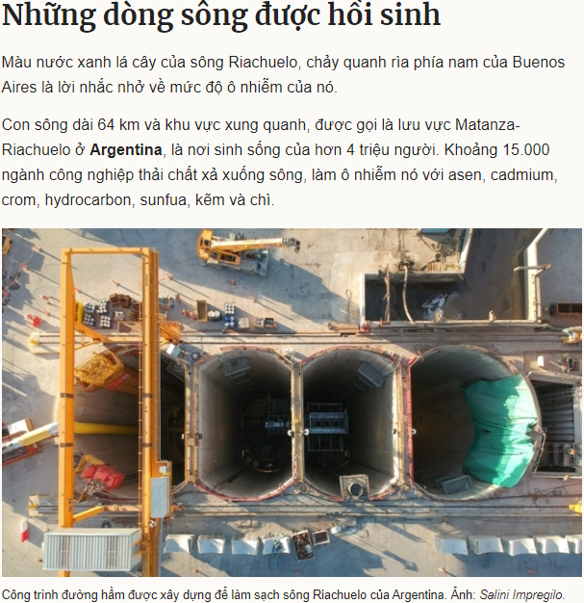  Link tham khảo: https://vnexpress.net/nhung-dong-song-duoc-hoi-sinh-4012052.html  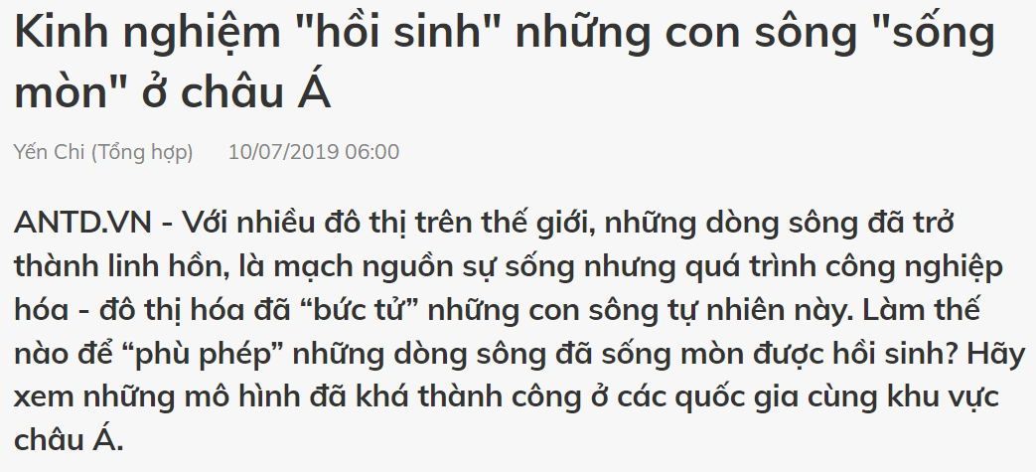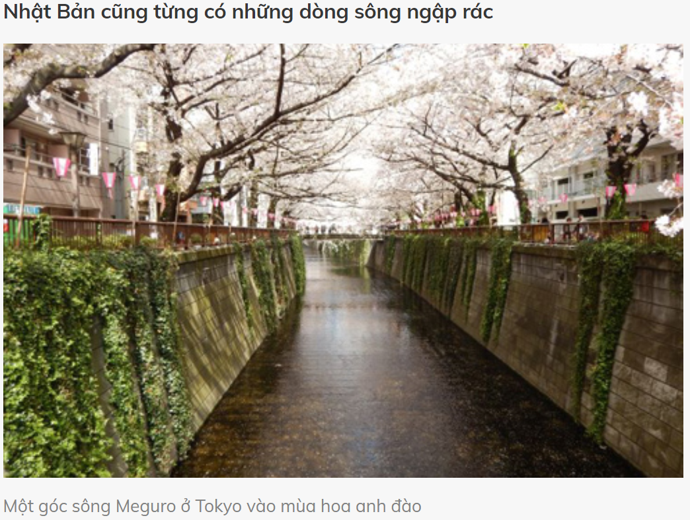  Link tham khảo: https://m.anninhthudo.vn/kinh-nghiem-hoi-sinh-nhung-con-song-song-mon-o-chau-a-post399229.amp  - GV dẫn dắt vào bài mới:  Hồi sinh các dòng sông là việc làm có ý nghĩa quan trọng đối với nhiều quốc gia trên thế giới, nhất là trong bối cảnh vấn đề ô nhiễm môi trường đang diễn ra ở mức báo động trên phạm vi toàn cầu. Tại thủ đô Xơ-un của Hàn Quốc cũng có một dòng kênh được hồi sinh vô cùng kì diệu. Chúng ta sẽ đến với bài học ngày hôm nay “Con kênh xanh giữa lòng thành phố” để biết đến sự hồi sinh kì diệu đó nhé!  - GV ghi tên bài lên bảng, gọi HS đọc. | - HS quan sát ảnh  - HS lắng nghe  - 2HS đọc, cả lớp ghi vở.

2. Khám phá.

- Mục tiêu:

- Đọc trôi chảy toàn bài. Phát âm đúng các từ khó (Ví dụ: Xơ-un, 1977, 2003, 6km) Từ ngữ có âm, vần, thanh HS dễ viết sai. (Ví dụ: là, nặng, làm sống lại, dòng nước,...(MB), rất thanh bình, đã từng, dỡ, đường dẫn nước thải, chuyển đi, hưởng, vẻ đẹp, thiên nhiên (MT,MN).

- Ngắt nghỉ hơi đúng giữa các cụm từ, các câu. Biết thể hiện tình cảm, cảm xúc qua giọng đọc.

- Hiểu những từ ngữ khó (cống hoá, đường cao tốc, ...). Trả lời được các câu hỏi về nội dung bài đọc.

- Hiểu ý nghĩa của bài đọc: Ca ngợi những việc làm thiết thực của con người để góp phần làm cho môi trường sống thêm xanh, sạch, đẹp.

- Cách tiến hành:
* Hoạt động 1: Đọc thành tiếng.  - GV đọc mẫu: Đọc diễn cảm, nhấn giọng ở những từ ngữ giàu sức gợi tả, gợi cảm.  - GV HD đọc: Đọc trôi chảy toàn bài, ngắt nghỉ đúng.  - Gọi 1 HS đọc toàn bài.  - GV chia đoạn: (3 đoạn)  + Đoạn 1: Từ đầu đến ô nhiễm nặng. (Con kênh bị ô nhiễm)  + Đoạn 2: Tiếp đến cao tốc nhiều tầng. (Con kênh được cống hoá)  + Đoạn 3: Phần còn lại (Con kênh được làm sạch)  - GV gọi HS đọc nối tiếp theo đoạn.  - Luyện đọc từ khó: Xơ-un, 1977, 2003, 6km, cống hoá, đường cao tốc, …  - Luyện đọc câu:  Để hạn chế mùi hôi từ con kênh/ và để phát triển giao thông,/ năm 1977,/ con kênh được cống hoá.//  Con kênh đã góp phần thay đổi bộ mặt đô thị,/ tạo điều kiện để người dân được tận hưởng/ vẻ đẹp thiên nhiên giữa lòng thành phố.//  - Luyện đọc đoạn: GV tổ chức cho HS luyện đọc đoạn theo nhóm 3.  - GV nhận xét các nhóm.  * Hoạt động 2: Đọc hiểu.  - GV gọi HS đọc và trả lời lần lượt 4 câu hỏi trong sgk. GV nhận xét, tuyên dương.  - GV hỗ trợ HS gặp khó khăn, lưu ý rèn cách trả lời đầy đủ câu.  + Câu 1: Những thông tin sau được nêu ở đoạn nào? Ghép đúng:  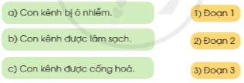  + Câu 2: Người dân được hưởng lợi ích gì khi con kênh ô nhiễm và hai bên bờ được cải tạo thành công viên?  + Câu 3: Theo em, lợi ích nói trên có quan trọng không? Vì sao?  + Câu 4: Bài đọc gợi cho em suy nghĩ gì? Chọn ý em thích:  a) Cần giữ cho môi trường đô thị luôn xanh, sạch, đẹp.  b) Cần làm sạch kênh rạch để hạn chế ô nhiễm mạch nước ngầm.  c) Em mong con kênh (dòng sông) nơi em ở cũng được cải tạo sạch, đẹp  d) Suy nghĩ khác (nêu cụ thể suy nghĩ đó).  - GV mời HS nêu nội dung bài.  - GV Chốt: Bài đọc nói về những nỗ lực của  chính quyền và người dân thủ đô Xơ-un đã làm “hồi sinh” một con kênh sau hàng thế kỉ bị ô nhiễm và nằm im dưới những lớp bê-tông cống hoá. Sự hồi sinh của con kênh giúp cho thành phố thêm xanh, sạch, đẹp và người dân nơi đây được sống gần gũi với thiên nhiên hơn. | - Hs lắng nghe.  - HS lắng nghe cách đọc.  - 1 HS đọc toàn bài.  - HS quan sát  - HS đọc nối tiếp theo đoạn.  - HS đọc từ khó.  - 2-3 HS đọc câu.  - HS luyện đọc theo nhóm 3.  - HS trả lời lần lượt các câu hỏi:  Câu 1:  Câu a. – Đoạn 1  Câu b – Đoạn 3  Câu c – Đoạn 2  Câu 2:  Khi con kênh ô nhiễm được cải tạo, người dân được sống trong bầu không khí trong lành, được tận hưởng vẻ đẹp thiên nhiên giữa lòng thành phố.  Câu 3:  Lợi ích này rất quan  trọng vì vừa giúp cho người dân có chỗ vui chơi, ngắm cảnh; vừa tốt cho sức khoẻ của người dân vì họ được hít thở không khí trong lành,...  Câu 4:  a. Vì điều đó sẽ tốt cho con người, thành phố trở nên đẹp và văn minh hơn.  b. Mạch nước ngầm ảnh hưởng rất lớn đến nguồn nước mà con người sử dụng. Vì vậy, cần làm sạch kênh rạch để hạn chế ô nhiễm mạch nước ngầm.  c. Để mọi người có chỗ vui chơi / để không khí trở nên trong lành.  d. HS trả lời theo suy nghĩ của mình.  - 1 -2 HS nêu nội dung bài theo suy nghĩ của mình.

3. Hoạt động luyện tập

- Mục tiêu: Phát triển năng lực ngôn ngữ:

+ Biết trình bày bài viết có tính logic, hệ thống (ví dụ theo diễn biến thời ian)

+ Biết thể hiện suy nghĩ của bản thân về một vấn đề gợi ra văn bản.

- Cách tiến hành:
1. Xếp các từ vào nhóm thích hợp (BT1)  - GV yêu cầu HS đọc đề bài.  - GV giao nhiệm vụ làm việc nhóm 2  - GV mời đại diện nhóm trình bày.  - GV mời các nhóm nhận xét.  - GV nhận xét tuyên dương.  - GV hỏi nghĩa của một số từ mà có thể HS chưa rõ để tăng thêm hiệu quả của việc học mở rộng vốn từ.  GV giải thích:  Ví dụ: Tráng lệ: to lớn, đẹp một cách lộng lẫy.  Phát triển: biến đổi hoặc làm cho biến đổi theo chiều hướng tăng, từ ít đến nhiều, hẹp đến rộng, thấp đến cao, đơn giản đến phức tạp…  2. Đặt câu với từ ngữ ở BT1  - GV yêu cầu HS đọc đề bài.  - GV hướng dẫn cách chơi:  Luật chơi: GV tạo các nhóm thi, mỗi nhóm 3 học sinh, thi đặt câu với nhóm khác. Có thể tạo nhóm bằng cách để HS tự chọn thành viên hoặc GV chọn ngẫu nhiên (ví dụ: cứ 3 HS có tên bắt đầu bằng cùng một âm vào một nhóm).  + Lập nhóm giám khảo để đánh giá kết quả cuộc thi.  + Hướng dẫn cách đặt câu: Mỗi học sinh trong nhóm thi đặt 1 câu chứa 1 từ ngữ ở BT 1; câu sau phải lặp lại ít nhất 1 từ ở câu trước.  Ví dụ:  A: Tôi được đi thăm thành phố.  B: Thành phố có công viên.  C: Công viên rất hiện đại.  Hoặc cũng có thể đưa ra yêu cầu các câu có sự liên kết với nhau về nội dung đã  tạo thành một đoạn văn (không nhất thiết câu sau phải lặp lại một từ của câu trước).  Ví dụ:  A: Nghỉ hè, chúng tôi được bố mẹ cho đi thăm thành phố Nha Trang,  B: Ở đó, có công viên Phù Đổng với những trò chơi mạo hiểm rất thú vị.  C: Giá mà khu vui chơi trẻ em trong thị trấn của chúng tôi cũng có những  trò chơi đó thì thích biết bao!  – GV tổ chức trò chơi:  + Lần lượt hai nhóm thị trước lớp (mỗi nhóm có 2 – 3 phút để thực hiện).  + Khi các nhóm trình bày, các bạn còn lại theo dõi, ghi chép và nhận xét kết quả  trả lời của nhóm bạn, khuyến khích sửa lỗi của nhóm bạn (nếu có).  + Nhóm giám khảo nêu ý kiến.  − GV nhận xét và khích lệ HS. | - 1-2 HS đọc yêu cầu bài.  - HS làm việc nhóm 2, thảo luận và trả lời câu hỏi.  - Đại diện nhóm trình bày:  + Từ chỉ sự vật: thị trấn, thị xã, thành phố, đô thị, giao thông, công viên.  + Từ chỉ đặc điểm: thanh bình, thuận tiện, phát triển, hiện đại, ô nhiễm, tráng lệ.  - Đại diện các nhóm nhận xét.  - HS trả lời theo ý hiểu của mình.  - HS lắng nghe và ghi nhớ.  - 1-2 HS đọc yêu cầu bài.  - 2 HS đọc, cả lớp đọc thầm.  - HS làm việc chung cả lớp: suy nghĩ đặt dấu ngoặc kép vào đoạn truyện vui cho phù hợp.  - Một số HS trình bày theo kết quả của mình  - HS quan sát, chữa bài  - HS trả lời: Dùng để đánh dấu từ ngữ hoặc câu văn được trích dẫn.

4. Vận dụng.

- Mục tiêu:

+ Củng cố những kiến thức đã học trong tiết học để học sinh khắc sâu nội dung.

+ Vận dụng kiến thức đã học vào thực tiễn.

+ Tạo không khí vui vẻ, hào hứng, lưu luyến sau khi học xong bài học.

+ Phát triển năng lực ngôn ngữ.

- Cách tiến hành:
- GV tổ chức vận dụng để củng cố kiến thức và vận dụng bài học vào tực tiễn cho học sinh.  + Cho HS quan sát video hoạt hình để cùng tìm hiểu nước bẩn do đâu?  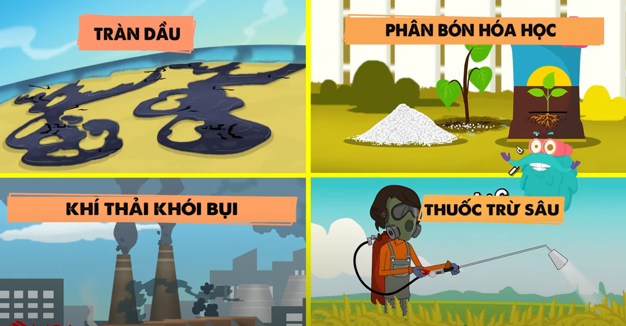  Link: https://www.youtube.com/watch?v=wtLvIk7WbAU  + GV nêu câu hỏi: Qua video vừa rồi, theo em nước bẩn do đâu?  + Vậy chúng ta cần làm gì để bảo về nguồn nước?  - Nhắc nhở các em: Không nên vứt rác bừa bãi xuống sông, suối, ao, hồ, ... điều đó sẽ làm ô nhiễm môi trường và còn gây ra các bệnh nguy hiểm cho chính bản thân chúng ta và những người xung quanh. Hãy có những hành động đẹp, góp phần bảo vệ môi trường thêm xanh, sạch và đẹp hơn mỗi ngày.  - Nhận xét, tuyên dương  - Nhận xét tiết học, dặt dò bài về nhà. | - HS tham gia để vận dụng kiến thức đã học vào thực tiễn.  - HS quan sát video.  + Trả lời các câu hỏi.  - Lắng nghe, rút kinh nghiệm.

IV. Điều chỉnh sau bài dạy:

......................................................................................................................................

......................................................................................................................................

